Ticket 9:  
  
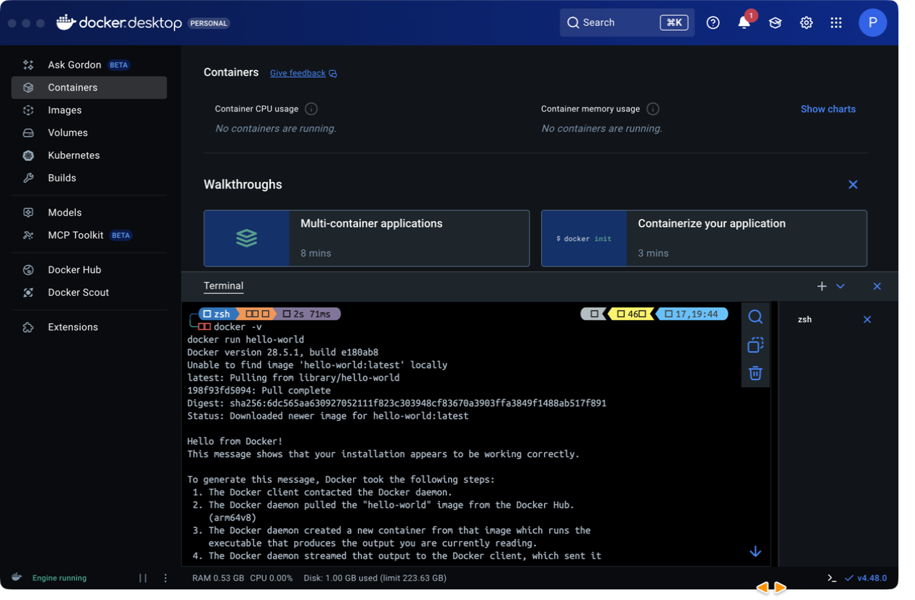

El comando docker -v muestra la versión instalada de Docker, y docker run hello-world verifica que el motor y el cliente Docker funcionan correctamente, descargando y ejecutando un contenedor de prueba.

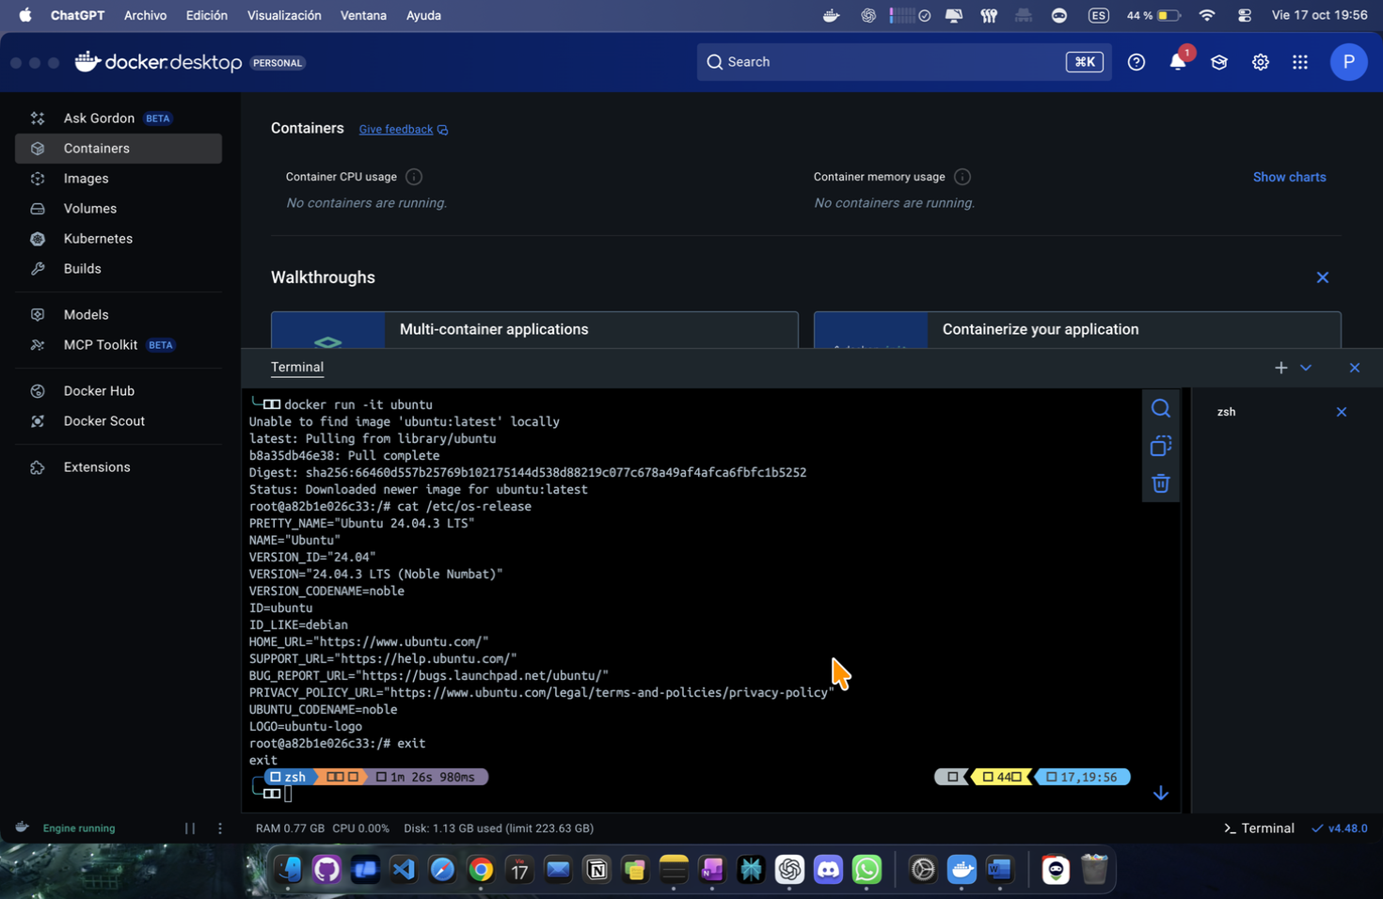

Se ejecuta el comando docker run -it ubuntu, que inicia un contenedor basado en la imagen oficial de Ubuntu en modo interactivo.

Dentro del contenedor se comprueba la versión del sistema operativo con cat /etc/os-release, confirmando que se trata de Ubuntu 24.04 LTS.

Finalmente, se utiliza exit para salir del contenedor y volver al sistema anfitrión.

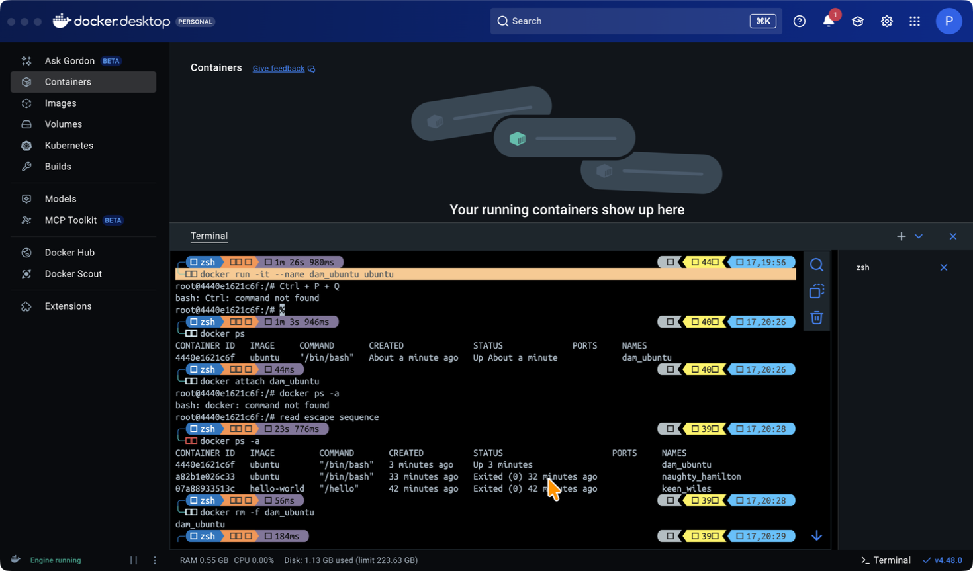

Se crea un contenedor llamado dam_ubuntu usando la imagen de Ubuntu.

Con docker ps se verifica su ejecución, y docker attach permite volver a entrar en él.

Finalmente, se elimina mediante docker rm -f dam_ubuntu, comprobando su borrado con docker ps -a.

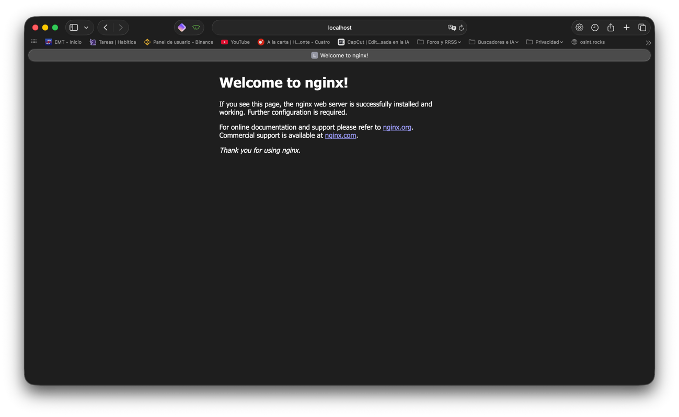

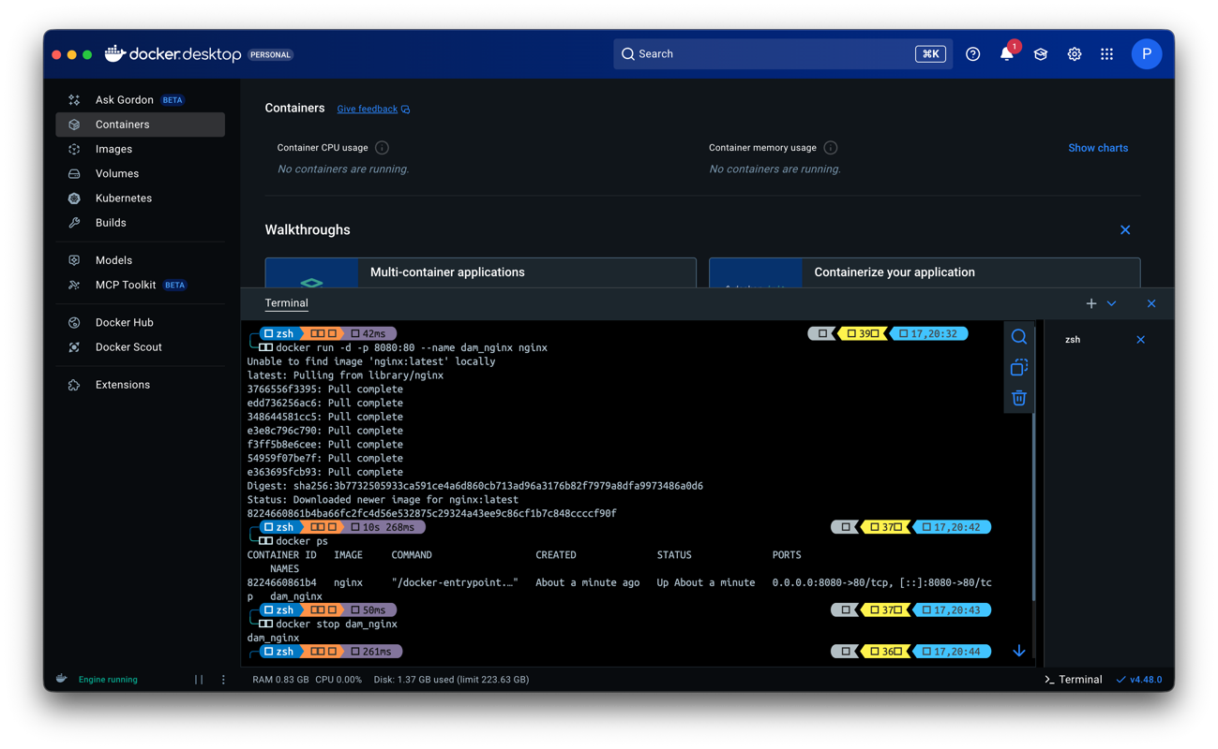

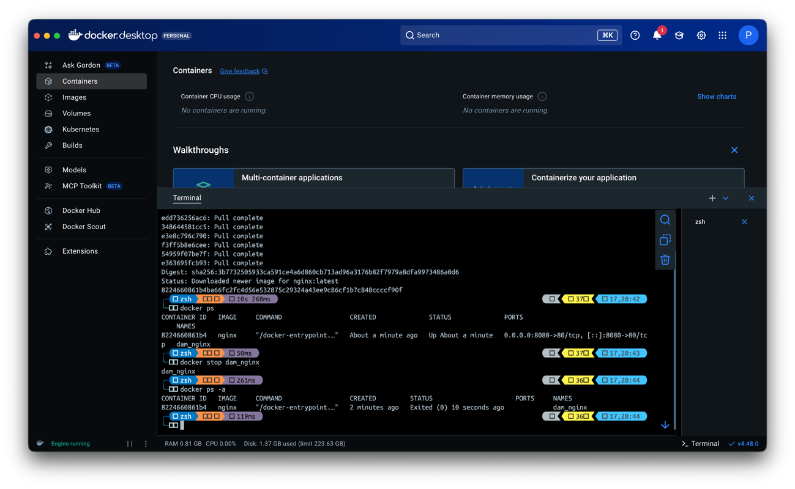

Se despliega un contenedor con la imagen oficial de Nginx, exponiendo el puerto 80 del contenedor al 8080 del host mediante docker run -d -p 8080:80 --name dam_nginx nginx.

A través del navegador se accede a http://localhost:8080, mostrando la página de bienvenida de Nginx, lo que confirma el correcto funcionamiento del servidor web dentro del contenedor.

Finalmente, se detiene el contenedor con docker stop dam_nginx.

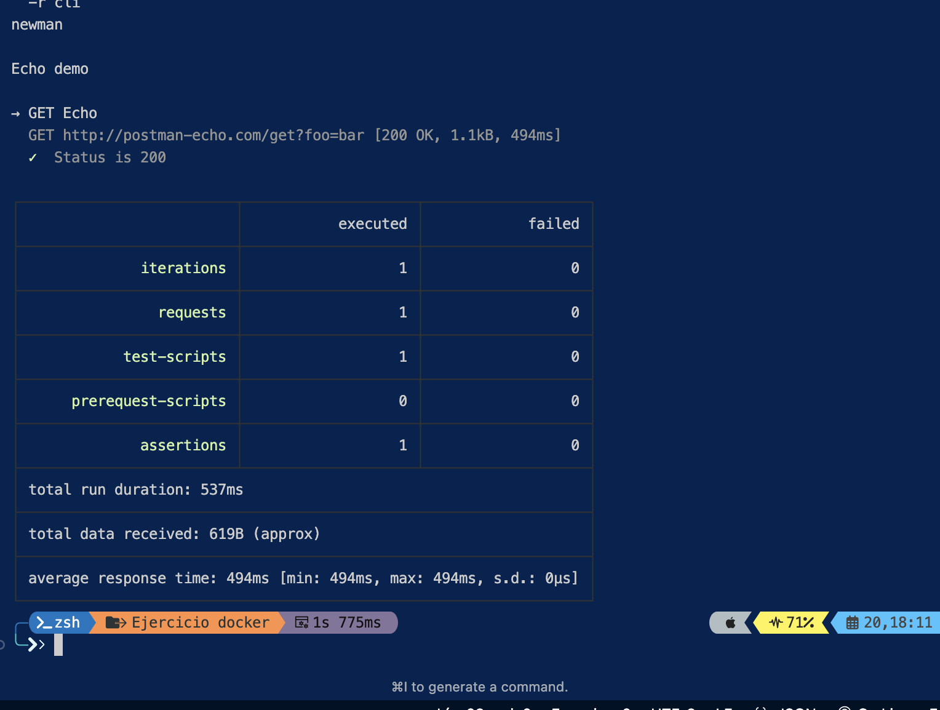

En esta figura se muestra la ejecución de una colección Postman dentro de un contenedor Docker utilizando la imagen oficial postman/newman.

La colección realiza una petición GET a la API pública postman-echo.com, obteniendo una respuesta 200 OK y validando correctamente el estado mediante un test automatizado en JavaScript.

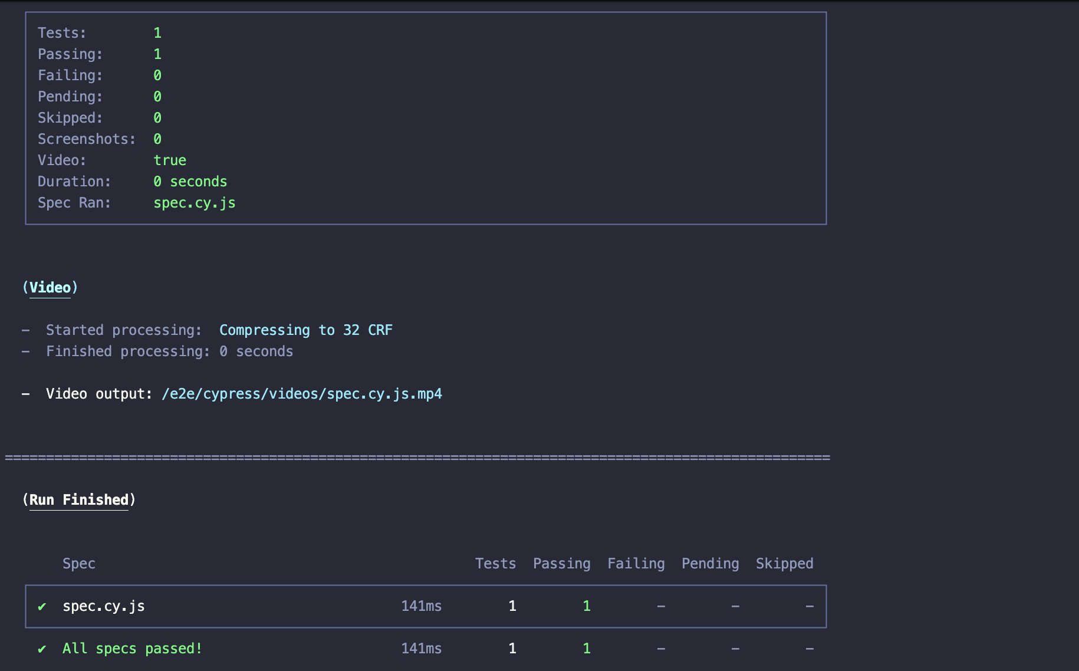

Ejecución de prueba automatizada con Cypress dentro de contenedor Docker.

Resultado: 1 test superado, sin errores, y generación de vídeo de evidencia.

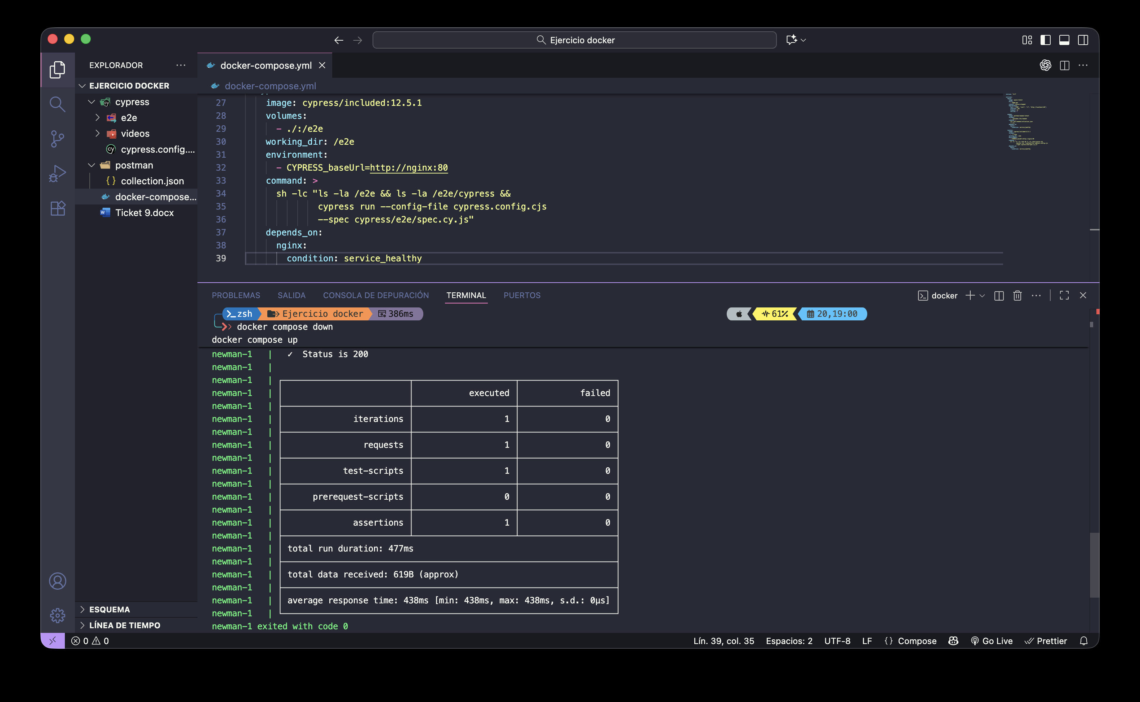

Ejecución de los servicios Docker nginx, newman y cypress mediante docker-compose, mostrando la correcta ejecución de la colección de Postman (Status 200).